Dekret

Nr.5025, datë 25.8.2006

Për lejim lënie të shtetësisë shqiptare

Në mbështetje të nenit 92, pika “c” të Kushtetutës, të neneve 15,19 dhe 20 të ligjit nr.8389, datë 5.8.1998 “Për shtetësinë shqiptare”, bazuar edhe në propozimin e Ministrit të Brendshëm,

Dekretoj:

Neni 1

U lejohet lënia e shtetësisë shqiptare me kërkesë të tyre personave të mëposhtëm:

1.Nefisejda Fatmir Deliu | 13.Drita Banush Hartmaier (Zylyfi)
2.Ardit Dyl Tula | 14.Ermira Idriz Michas (Godelli)
3.Albana Azem Dervishi | 15.Ergys Abdyl Jahja
4.Semy Abdula Selimi | 16.Arian Miltiadh Devole
5.Taze Zenel Born (Çuka) | 17.Alfred Astrit Cani
6.Juliana Filljon Heid (Myteberi) | 18.Kendjola Rahim Çepele
7.Arben Hasan Schneider (Bardhoshi) | 19.Xhino Bebi Shameti
8.Alba Qamil Litges (Lamko) | 20.Orjeta Stavri Aliu (Ndreçka)
9.Klarita Gani Osmani | 21.Abaz Sulejman Hoxha
10.Paris Rushan Topçiu | 22.Isuf Haqif Osmani
11.Irena Fehim Topçiu (Kaja) | 23.Tonet Syrja Lorenzen
12.Borana Paris Topçiu | 24.Marinaqi Petro Rebernik (Basha)

Neni 2

Ky dekret hyn në fuqi menjëherë.

Presidenti i Republikës së Shqipërisë
Alfred Moisiu

Vendim

Nr.583, datë 23.8.2006

Për disa ndryshime në vendimin nr.229, datë 23.4.2004 të Këshillit të ministrave “për ceremonialin zyrtar të republikës së shqipërisë”,

të ndryshuar

Në mbështetje të nenit 100 të Kushtetutës dhe të neneve 12, pika 2, e 49 të ligjit nr.9095, datë 3.7.2003 “Për shërbimin e jashtëm të Republikës së Shqipërisë”, me propozimin e Ministrit të Punëve të Jashtme, Këshilli i Ministrave

Vendosi:

Në aneksin e ceremonialit zyrtar të Republikës së Shqipërisë, të miratuar me vendimin nr.229, datë 23.4.2004 të Këshillit të Ministrave, të bëhen këto ndryshime:
1. Titulli i pikës 5 ndryshohet, si më poshtë vijon:
“5. Pajisja me targa CD dhe TR (jeshile)

2. Në pikën 5, nënpikat 5.1, 5.2, 5.4, 5.5, 5.7, 5.8, 5.9, 5.14, 5.16, 5.18 dhe 5.19 ndryshohen si më poshtë vijon:
“5.1.Numri i automjeteve, të importuara apo të blera në vend, nga misionet diplomatike, organizatat ndërkombëtare, të nevojshme për përdorim zyrtar, duhet të jetë i arsyeshëm dhe në varësi të madhësisë dhe të nevojave të misionit, por, në çdo rast, numri i tyre nuk mund të kalojë numrin e stafit diplomatik të këtij misioni. Automjetet pajisen me targë CD ose TR (jeshile). Ky rregull zbatohet edhe për automjetet, e importuara apo të blera në vend, nga agjencitë e specializuara të OKB-së, të cilat pajisen me targë CD.
5.2 Shefat e misioneve diplomatike dhe të organizatave ndërkombëtare, që me marrëveshje dypalëshe janë të barazuara me misionet diplomatike, mund të importojnë në emër të tyre, pa taksa doganore dhe taksa të tjera, dy automjete për përdorim personal, njëra prej të cilave jepet për bashkëshortin/en, të cilat pajisen me targë CD.
…
5.4 Shefat e agjencive të specializuara të OKB-së, në Shqipëri mund të importojnë, në emër të tyre, pa taksa doganore dhe taksa të tjera, një automjet për përdorim personal, i cili pajiset me targë CD. Mund të importohet ose të blihet në vend, pa taksa doganore dhe taksa të tjera, edhe një automjet tjetër shtesë, nëse personat në fjalë janë të shoqëruar nga bashkëshortja/i.
5.5 Anëtarët e përfaqësive diplomatike, të organizatave ndërkombëtare dhe të agjencive të specializuara të OKB-së, mbajtës të pasaportave diplomatike, mund të importojnë ose të blejnë në vend, pa taksa doganore dhe taksa të tjera, një automjet, ekskluzivisht për t’u përdorur prej tyre. Mund të importohet ose të blihet në vend, pa taksa doganore dhe taksa të tjera, edhe një automjet tjetër shtesë, nëse anëtari është i shoqëruar nga bashkëshorti/ja. Automjetet pajisen me targë CD.
…
5.7 Kërkesa për pajisjen me targë CD ose TR (jeshile) të automjeteve personale bëhet vetëm pas pajisjes, nga protokolli i shtetit, me kartë identiteti të anëtarit të përfaqësisë diplomatike, të organizatës ndërkombëtare dhe agjencive të specializuara të OKB-së dhe të bashkëshortit/es.
5.8 Konsujt e nderit, pavarësisht nga shtetësia, ekskluzivisht për qëllime zyrtare, përdorin një automjet, i cili pajiset me targë të zakonshme kombëtare dhe me një shenjë dalluese, ovale, në të djathtë të targave kombëtare, me simbolet HCC. Ky automjet mund të importohet apo blihet në Shqipëri, pa doganë.
5.9 Anëtarët e përfaqësive diplomatike, mbajtës të pasaportave diplomatike, mund të importojnë ose të blejnë në vend, pa taksa doganore dhe taksa të tjera, ekskluzivisht për përdorim personal, një motoçikletë. Për pajisjen e motoçikletave personale me targë CD ndiqet e njëtja procedurë si për automjetet.
…
5.14 Për pajisjen e automjeteve me targë CD, TR (jeshile) dhe HCC dhe me lejeqarkullimi, përfaqësitë diplomatike, organizatat ndërkombëtare, agjencitë e specializuar të OKB-së dhe konsullatat e nderit, duhet të paraqesin kërkesën, me notë verbale, në protokollin e shtetit, në Ministrinë e Punëve të Jashtme, ku duhet të shënojnë qëllimin, për të cilin do të përdoret automjeti, emrin e pronarit, tipin e automjetit, numrin e shasisë, ngjyrën, si dhe një fotokopje të vërtetim-zhdoganimit, të faturës së zhdoganimit, të vërtetimit të hyrjes së automjetit, të lëshuar nga dogana ku është zhdoganuar, dokumentin e hyrjes, të lëshuar nga pika e kalimit kufitar, dhe fotokopjen e kartës së identitetit, në rastin kur automjeti është për përdorim personal. Nota duhet të dërgohet në protokollin e shtetit. Pas kësaj, përfaqësia diplomatike, organizatat ndërkombëtare ose konsujt e nderit dorëzojnë notën në Drejtorinë e Përgjithshme të Shërbimeve të Transportit Rrugor, e cila i pajis këto automjete me leje qarkullimi dhe me targë CD, TR (jeshile) apo HCC.
…
5.16 Targat CD, TR (jeshile) dhe HCC nuk janë të transferueshme, kur automjeti, që i mban ato, shitet ose ndryshon pronësi, në çfarëdolloj mënyre.

…
5.18 Numri i targave do të jetë në mënyrë progresive, me përjashtim të ambasadorit ose të përfaqësuesit të organizatës, i cili do të mbajë në automjetin e vet, zyrtar dhe personal, nr.001.
5.19 Përfaqësitë diplomatike, konsullatat e nderit, organizatat ndërkombëtare dhe agjencitë e specializuara të OKB-së, pas pajisjes së automjetit me targë CD, TR (jeshile), ose TR e zakonshme (në rastin e konsujve të nderit) duhet të njoftojnë protokollin e shtetit, në Ministrinë e Punëve të Jashtme, për numrin e targës së dhënë nga Drejtoria e Përgjithshme e Shërbimeve të Transportit Rrugor. Gjithashtu, kjo e fundit, duhet të njoftojë protokollin e shtetit për targat e dhëna.”.
3. Pika 5.22, e numërtuar gabim në vendimin bazë, bëhet 5.21.
4. Pika 5.23 dhe 5.24 bëhen, përkatësisht 5.22 dhe 5.23.
5. Pika 5.25 bëhet 5.24 dhe riformulohet, si më poshtë vijon:
“5.24. Sipas rregullave ekzistuese, misionet, kur anëtarët e personelit, të çdo kategorie, pronarë të automjeteve pa doganë, që largohen përfundimisht nga Shqipëria, në mbarim të misionit zyrtar, në rastet kur marrin me vete automjetet, duhet të kthejnë, me notë verbale targën CD, TR (jeshile), si dhe lejet e qarkullimit, në Drejtorinë e Përgjithshme të Shërbimeve të Transportit Rrugor. Konsujt e nderit duhet të kthejnë shenjën dalluese HCC pranë protokollit të shtetit dhe, pas kësaj, të bëjnë njoftimin në protokollin e shtetit. Nota verbale duhet të shoqërohet me fotokopjen e dokumentit të çregjistrimit, të lëshuar nga Drejtoria e Përgjithshme e Shërbimeve të Transportit Rrugor.”.
Ky vendim hyn në fuqi pas botimit në Fletoren Zyrtare.

Kryeministri
Sali Berisha

Vendim

Nr.587, datë 16.8.2006

Për ndryshimin dhe kalimin e përgjegjësisë së administrimit të disa mjediseve nga Ministria e ekonomisë, tregtisë dhe energjetikës institutit të sigurimeve të kujdesit shëndetësor

Në mbështetje të nenit 100 të Kushtetutës dhe të neneve 13, 15 e 16 të ligjit nr.8743, datë 22.2.2001 “Për pronat e paluajtshme të shtetit”, të ndryshuar, me propozimin e Ministrit të Ekonomisë, Tregtisë dhe Energjetikës, Këshilli i Ministrave

Vendosi:

1. Ndryshimin e përgjegjësisë së administrimit të mjediseve të Qendrës së Gjeologjisë Civile, Tiranë, të përbëra nga ndërtesa 4-katëshe, me sipërfaqe të përgjithshme 1893,5 m³ dhe sipërfaqe të lirë oborri 988,2 m² nga Ministria e Ekonomisë, Tregtisë dhe Energjetikës dhe kalimin e tyre Institutit të Sigurimeve të Kujdesit Shëndetësor, sipas planimetrisë dhe planvendosjes, që i bashkëlidhen këtij vendimi.
2. Nga sipërfaqje e përgjithshme 1893,5 m², pjesa me sipërfaqe 322,58 m², që është laboratori i Qendrës së Gjeologjisë Civile, Tiranë, sipas planimetrisë, që i bashkëlidhet këtij vendimi, për arsye teknike, t’i mbetet në përdorim kësaj qendre deri në sistemimin e saj me mjedise të tjera, të përshtatshme.
3. Ndryshimin e përgjegjësisë së administrimit të mjediseve të ish-Drejtorisë Rajonale të Sigurimeve të Kujdesit Shëndetësor, Tiranë, të përbëra nga kati i parë i një ndërtese, me sipërfaqe të përgjithshme 303 m², sipas planimetrisë dhe planvendosjes, që i bashkëlidhen këtij vendimi, nga Instituti i Sigurimeve të Kujdesit Shëndetësor te Ministria e Ekonomisë, Tregtisë dhe Energjetikës.

4. Ngarkohen Ministri i Ekonomisë, Tregtisë dhe Energjetikës, Drejtori i Përgjithshëm i Institutit të Sigurimeve të Kujdesit Shëndetësor dhe kryeregjistruesi i Zyrave Qendrore të Regjistrimit të Pasurive të Paluajtshme për zbatimin e këtij vendimi.
Ky vendim hyn në fuqi pas botimit në Fletoren Zyrtare.

Kryeministri
Sali Berisha

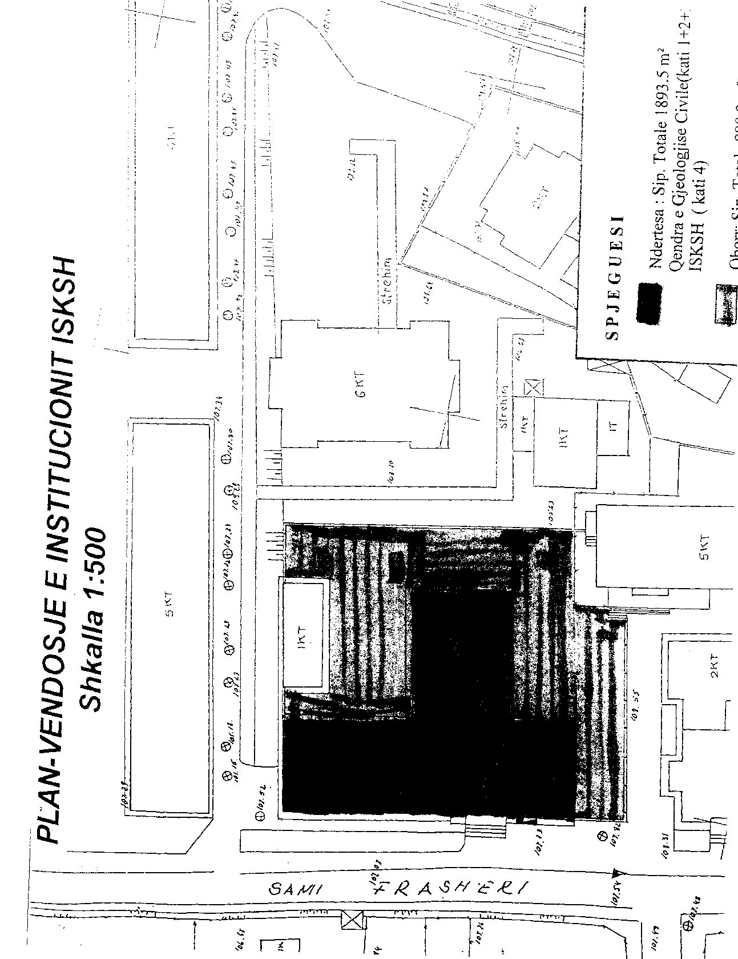

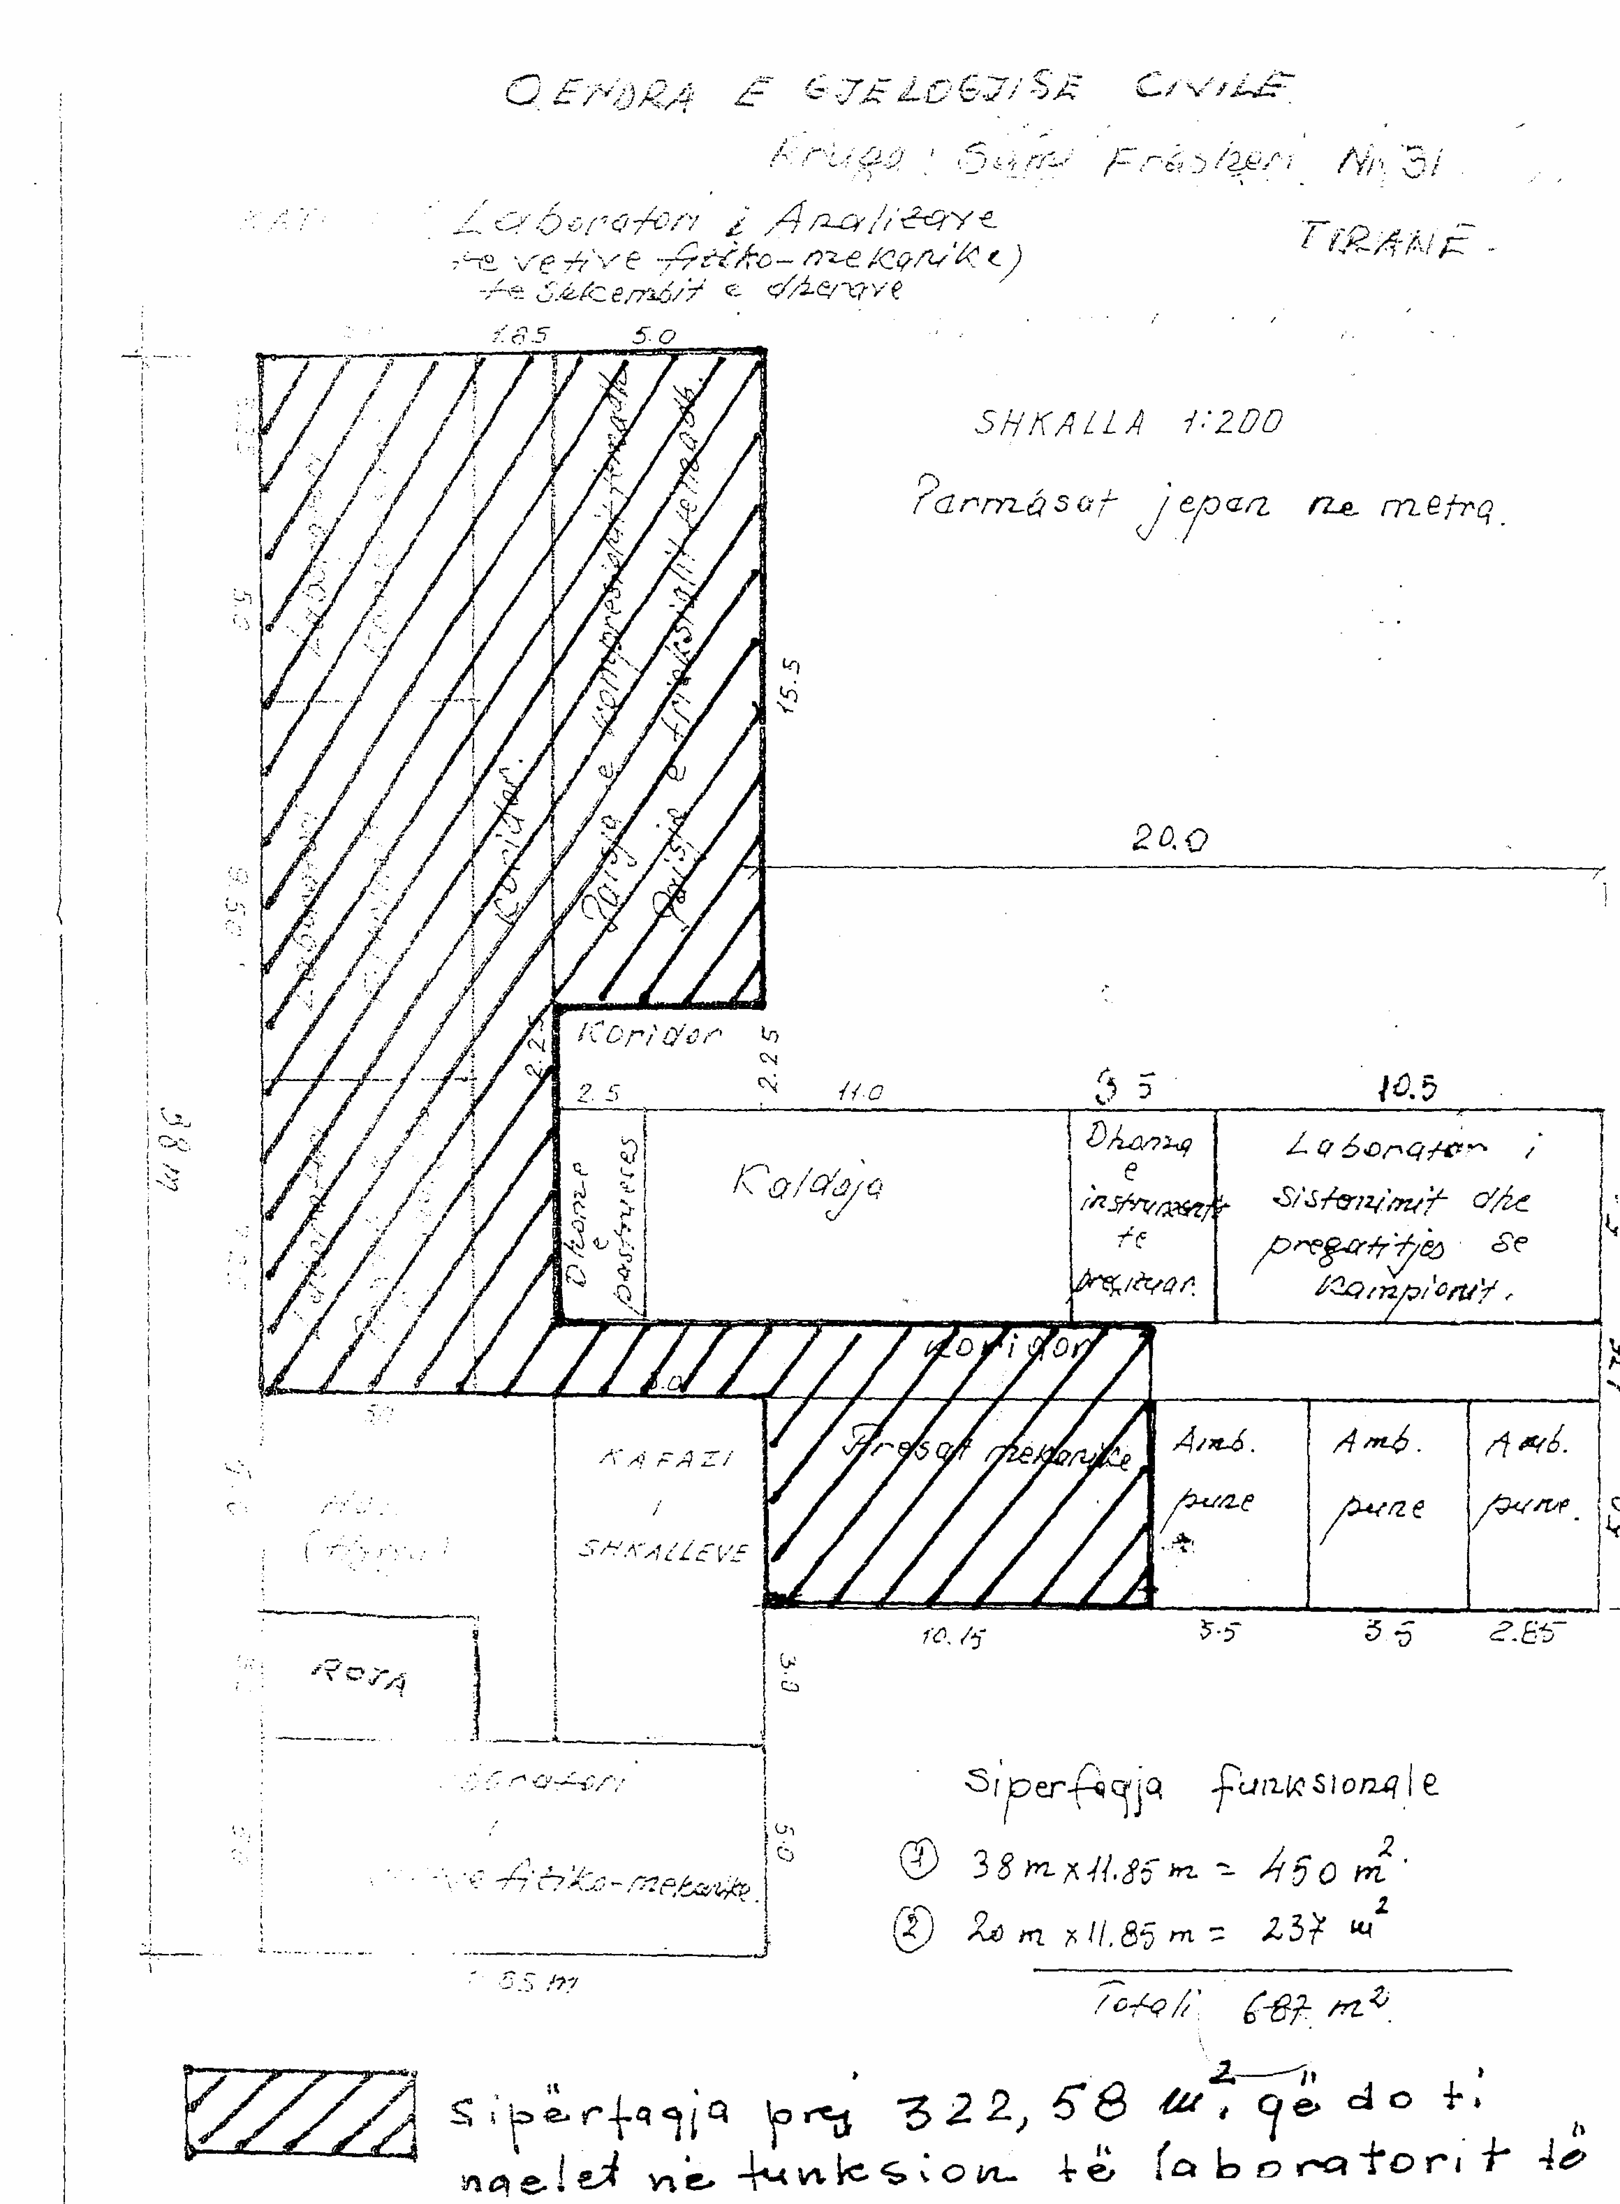

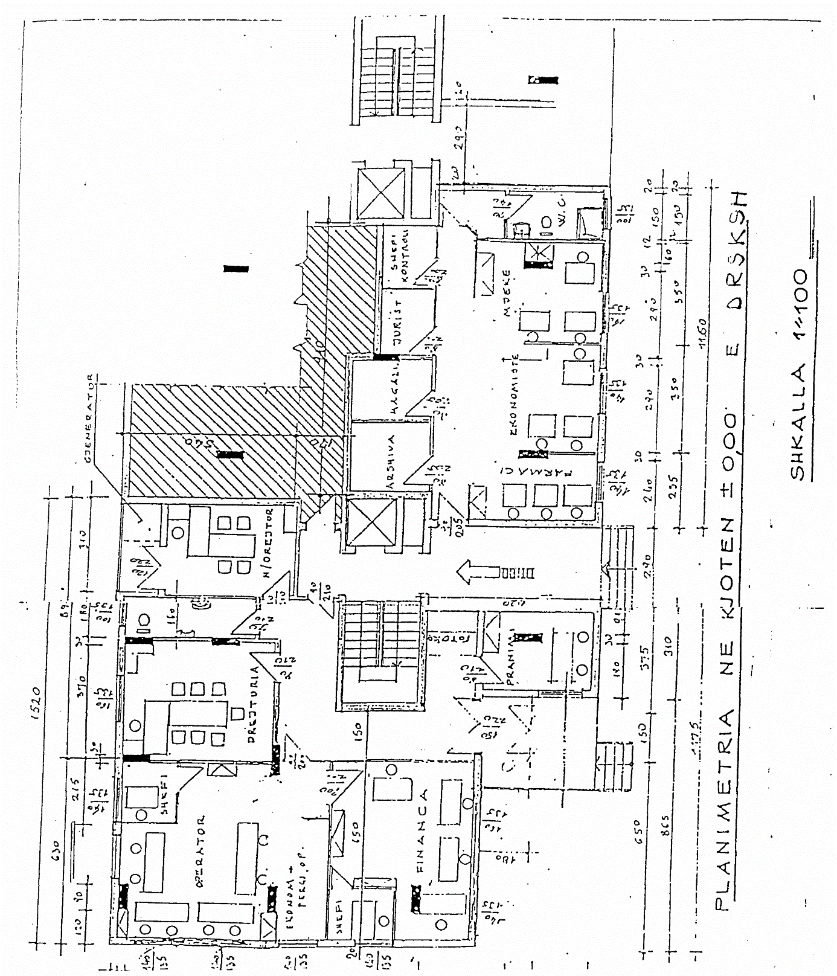

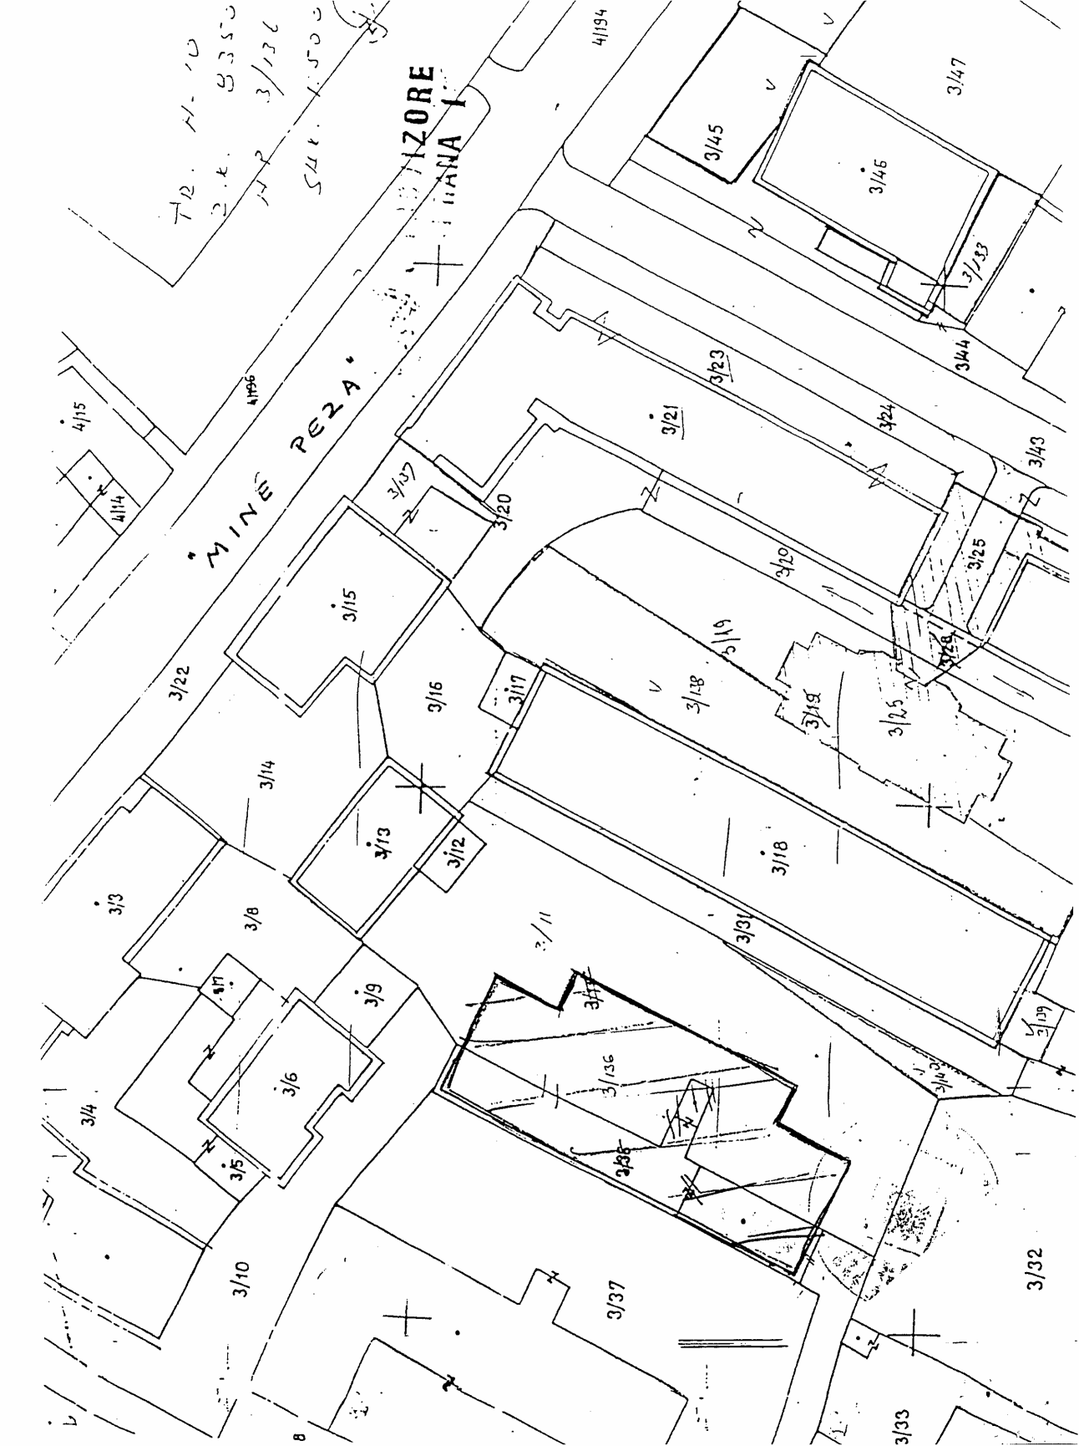

VENDIM

Nr.590, datë 31.8.2006

Për ZBATIMIN E LIGJIT NR.9588, DATË 25.7.2006 “PËR RILLOGARITJEN

E PENSIONEVE”

Në mbështetje të nenit 100 të Kushtetutës dhe të nenit 7 të ligjit nr.9588, datë 25.7.2006 “Për rillogaritjen e pensioneve” dhe të nenit 8 të ligjit nr.9464, datë 28.12.2005 “Për Buxhetin e Shtetit të vitit 2006”, me propozimin e Ministrit të Financave, Këshilli i Ministrave

VENDOSI:

I. Rillogaritjen e pensioneve të caktuara nga data 1.1.1994 deri më 31.12.1996.
1. Në zbatim të nenit 2 të ligjit nr.9588, datë 25.7.2006 “Për rillogaritjen e pensioneve”, pensioneve, që kanë datë fillimi nga data 1.1.1994 deri më 31.12.1996, përfshirë edhe këtë datë, u indeksohet paga mbi të cilën është llogaritur baza e vlerësuar dhe paga neto, për periudhën nga data 1.1.1994 deri në datën e fillimit të pensionit individual por, në çdo rast, brenda periudhës 1.1.1994 deri më 31.12.1996.
2. Indeksimi bëhet sipas procedurave dhe koeficientëve të indeksimit të bazës së vlerësuar të vitit përkatës. Koeficientët e indeksimit të bazës së vlerësuar individuale, pas vitit 1994, sipas viteve, përcaktohen në vendimin nr.400, datë 21.6.2006 të Këshillit të Ministrave “Për përcaktimin e koeficientëve të indeksimit të bazës së vlerësimit vjetor individual për llogaritjen fillestare të pensioneve”.
3. Rillogaritja e masës së pensionit dhe indeksimet bëhen në bazë të pagave të dokumentuara e të paraqitura në dosjen individuale të pensionit dhe mbi të cilat është caktuar masa e pensionit fillestar.
II. Rillogaritjen e pensioneve të caktuara nga data 1.1.1997 deri më 14.6.2005.
1. Në zbatim të nenit 3 të ligjit nr.9588, datë 25.7.2006 “Për rillogaritjen e pensioneve”, pensioneve, që kanë datë fillimi nga data 1.1.1997 deri më 14.6.2005, përfshirë edhe këtë datë, u rillogaritet baza e vlerësuar, sipas nenit 59, dhe u indeksohet paga neto, sipas nenit 32 të ligjit nr.7703, datë 11.5.1993 “Për sigurimet shoqërore në Republikën e Shqipërisë”, të ndryshuar.
2. Për periudhën e sigurimit para datës 1.1.1994, për efekt të llogaritjes së bazës së vlerësuar, përdoren pagat referuese, të përcaktuara në vendimin nr.561, datë 12.8.2005 të Këshillit të Ministrave, “Për përcaktimin e pagës referuese për llogaritjen e pensioneve”.
3. Nga data 1.1.1994 dhe deri më datën e fillimit të pensionit këto paga do të indeksohen me koeficientin e indeksimit të vitit përkatës, të përcakuara në vendimin nr.400, datë 21.6.2006 të Këshillit të Ministrave “Për përcaktimin e koeficientëve të indeksimit të bazës së vlerësimit vjetor individual, për llogaritjen fillestare të pensioneve”.
4. Për periudhën e sigurimit nga data 1.1.1994 dhe deri në datën e fillimit të pensionit, për efekt të llogaritjes së bazës së vlerësuar, merren pagat mbi të cilat janë paguar kontributet, të indeksuara me koeficientin e indeksimit të vitit përkatës, sipas përcaktimeve të vendimit nr.400, datë 21.6.2006 të Këshillit të Ministrave “Për përcaktimin e koeficientëve të indeksimit të bazës së vlerësimit vjetor individual, për llogaritjen fillestare të pensioneve”.
5. Paga neto e tri viteve rresht, në dhjetë vitet e fundit të punës, rillogaritet duke përdorur të njëjtët koeficientë indeksimi, si edhe për rillogaritjen e bazës së vlerësuar.
6. Periudhat e sigurimit pas datës 1.10.1993, të njohura të vlefshme për efekt llogaritjeje pensioni, por të pashoqëruara në kohën e caktimit të pensionit me dokumentin që vërteton pagën për çdo muaj, duke u bazuar në nenin 60 të ligjit nr.7703, datë 11.5.1993 “Për sigurimet shoqërore në Republikën e Shqipërisë”, të ndryshuar, në nivel minimal.
III. Masa e re e pensionit, e rillogaritur sipas krerëve I dhe II, të këtij vendimi, rritet radhazi, sipas përqindjeve të rritjes së pensioneve të përcaktuara në vendimet e Këshillit të Ministrave, për rritjen e pensioneve, por, në çdo rast, për periudhat nga data e caktimit të pensionit individual e deri në datën 1.7.2006, përfshirë edhe rritjen e caktuar me vendimin nr.399, datë 21.6.2003 të Këshillit të Ministrave “Për rritjen e pensioneve”.
Masa e pensionit, që rezulton pas rillogaritjeve dhe zbatimit të rritjeve, është masa përfundimtare e pensionit individual. Kur kjo masë pensioni rezulton më e vogël se pensioni ekzistues, atëherë nuk ndryshon, duke u vlerësuar si e drejtë e fituar.
IV. Efektet financiare, për vitin 2006, që rrjedhin nga zbatimi i këtij vendimi, llogariten në shumën 465 000 000 (katërqind e gjashtëdhjetë e pesë milionë) lekë, nga të cilat 30 000 000 (tridhjetë milionë) lekë shpenzime administrative, dhe përballohen nga fondi i kontigjencës së Këshillit të Ministrave dhe nga fondet shtesë, të përcaktuara në ligjin nr.9601, datë 28.7.2006 “Për disa ndryshime në ligjin nr.9464, datë 28.12.2005 “Për Buxhetin e Shtetit, të vitit 2006””.
V. Ngarkohen Ministria e Financave dhe Instituti i Sigurimeve Shoqërore të nxjerrin udhëzimin përkatës për zbatimin e këtij vendimi.
Ky vendim hyn në fuqi pas botimit në Fletoren Zyrtare dhe i shtrin efektet financiare nga data 1.7.2006.

Kryeministri
Sali Berisha

Vendim

Nr.593, datë 31.8.2006

Për transferimin e Teatrit Kombëtar dhe të Galerisë Kombëtare të Arteve në mjediset e Qendrës Ndërkombëtare të Kulturës “Pjetër Arbnori”

Në mbështetje të nenit të nenit 100 të Kushtetutës dhe të neneve 10 e 15, shkronja “c” të ligjit nr.8743, datë 22.2.2001 “Për pronat e paluajtshme, të shtetit”, me propozimin e Ministrit të Turizmit, Kulturës, Rinisë dhe Sporteve Këshilli i Ministrave

Vendosi:

1. Transferimin e Teatrit Kombëtar dhe të Galerisë Kombëtare të Arteve në Qendrën Ndërkombëtare të Kulturës “Pjetër Arbnori”.
2. Brenda 3 muajve nga hyrja në fuqi e këtij vendimi, Ministria e Turizmit, Kulturës, Rinisë dhe Sporteve të bëjë lirimin e mjediseve dhe sipërfaqeve funksionale të Qendrës Ndërkombëtare të Kulturës nga aktivitetet private e të përgatisë rikonstruksionin e qendrës në funksion të destinacionit të ri publik.
3. Ngarkohet Ministri i Turizmit, Kulturës, Rinisë dhe Sporteve për zbatimin e këtij vendimi.
Ky vendim hyn në fuqi menjëherë dhe botohet në Fletoren Zyrtare.

Kryeministri
Sali Berisha

Vendim

Nr.595, datë 31.8.2006

Për miratimin e tarifave të shërbimit “Posta direkte”

Në mbështetje të nenit 100 të Kushtetutës dhe të neneve 3, pika 9 e 6, pika 3 të ligjit nr.8530, datë 23.9.1999 “Për shërbimin postar në Republikën e Shqipërisë“, të ndryshuar, me propozimin e Ministrit të Punëve Publike, Transportit dhe Telekomunikacionit, Këshilli i Ministrave

Vendosi:

1.Miratimin e tarifave të shërbimit “Posta direkte”, për kufijtë e zonës së rezervuar, sipas tabelës nr.1, që i bashkëlidhet këtij vendimi.
2.Ngarkohet Ministria e Punëve Publike, Transportit dhe Telekomunikacionit për zbatimin e këtij vendimi.
Ky vendim hyn në fuqi pas botimit në Fletoren Zyrtare.

Kryeministri
Sali Berisha

Tarifat e postës direkte

Tabela nr.1

Pesha gr | Tarifat bazë në lekë | 1-1000 cp. | 1001-10000 | 10001-  50 000 | 50001-100000 | 100001-200000 | 200001-500000
0-20 | 40 | 40 | 30 | 28 | 26 | 24 | 22
21-50 | 50 | 50 | 32 | 30 | 28 | 26 | 24
51-100 | 55 | 55 | 35 | 33 | 31 | 29 | 27

Shpallje kërkese për shpronësim

Ministria e Brendshme, shpall kërkesën për shpronësimin e pasurive të paluajtshme të pronarëve z.Mude Bakalli, Nezir Muça, Ramiz Muça.
Subjekti kërkues është Bashkia Tiranë. Me anë të këtij publikimi, kërkojmë të vemë në dijeni personat që preken nga ky shpronësim. Vënia në dijeni ka të bëjë me sipërfaqen që shpronësohet prej 4973 m².

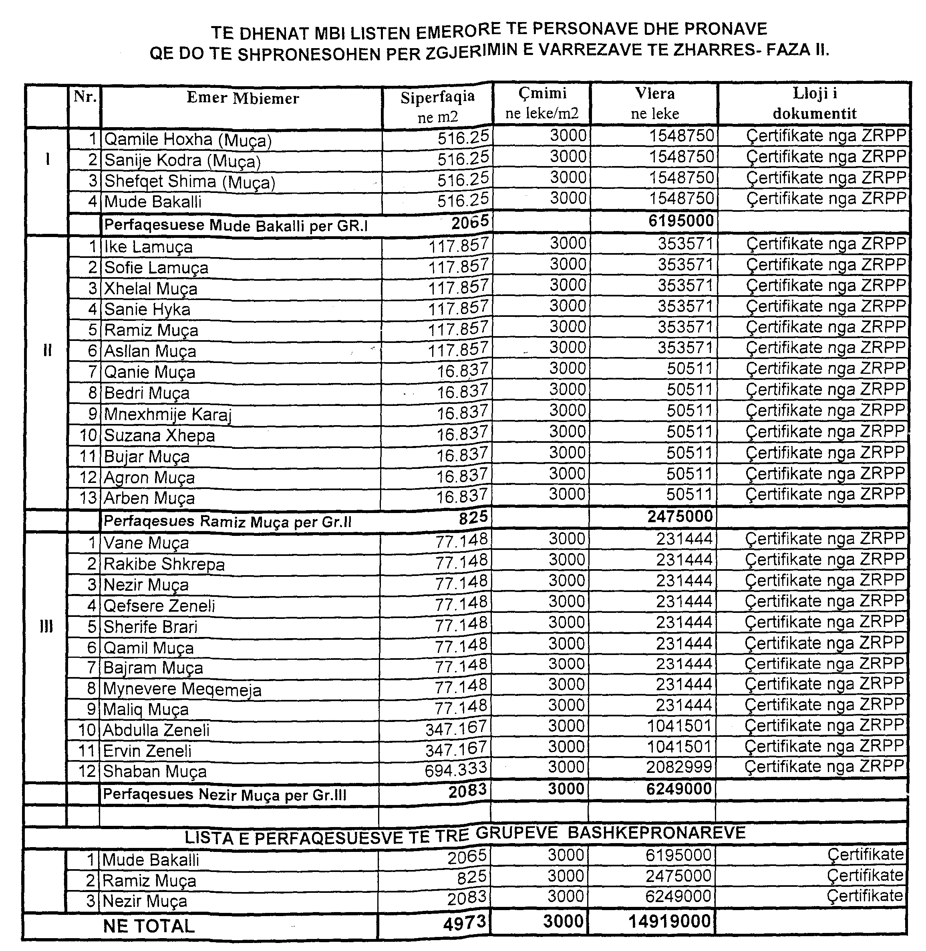

Ndreqje gabimi

Në Fletoren Zyrtare nr.78 në ligjin nr.9572, datë 3.7.2006 “Për Autoritetin e Mbikëqyrjes Financiare”, neni 21, në faqen 2260, fjalia në fund të rreshtit plotësohet:

… nënligjore që rregullojnë këtë fushë.

